Resolución del Pleno del Instituto de Transparencia, Acceso a la Información Pública y Protección de Datos Personales del Estado de México y Municipios, con domicilio en Metepec, Estado de México, del veintinueve de marzo de dos mil veintitrés.
VISTO el expediente formado con motivo del Recurso Revisión 00057/INFOEM/IP/RR/2023, promovido por una persona de manera anónima, a quien en lo sucesivo se denominará EL RECURRENTE, en contra de la de respuesta emitida por la Secretaría de Finanzas, que en lo sucesivo se denominará EL SUJETO OBLIGADO, se procede a dictar la presente resolución con base en lo siguiente:
RESULTANDO
I. De la Solicitud de Información
El veintinueve de noviembre de dos mil veintidós, EL RECURRENTE presentó a través del Sistema de Acceso a la Información Mexiquense, que en lo subsecuente se denominara EL SAIMEX ante EL SUJETO OBLIGADO, la solicitud de acceso a la Información Pública, misma a la que se le asignó el número de expediente 00544/SF/IP/2022, mediante la cual requirió:
“SOLICITO LA VERSION PUBLICA DE EL CONTRATO,CONVENIO QUE FIRMARON CON LA EMPRESA ZUMBY SERVICIOS PROFESIONALES PARA SUBCONTRATACION DE PERSONAL EN LAS DIFERENTES UNIDADES ADMINISTRATIVAS DE LA SECRETARIA DE MOVILIDAD ,ASI COMO TAMBIEN EL NOMBRE DE TODOS LOS SERVIDORES PUBLICOS CONTRATADOS POR DICHA EMPRESA DESDE EL 01-01-2021 A LA FECHA” (Sic)
MODALIDAD DE ENTREGA: Vía Sistema de Acceso a la Información Mexiquense (SAIMEX).
II. Turno de requerimiento del Sujeto Obligado
En cumplimiento al artículo 162 de la Ley de Transparencia y Acceso a la Información Pública del Estado de México y Municipios, el veinte de diciembre de dos mil veintidós, el Titular de la Unidad de Transparencia del SUJETO OBLIGADO, turnó el requerimiento de información al servidor público habilitado que estimó pertinente, a fin de colmar la solicitud de acceso a la información; tal y como, se aprecia en la imagen siguiente:
III. Respuesta del Sujeto Obligado
Del expediente electrónico conformado en el SAIMEX, del Recurso de Revisión materia del presente estudio, se advierte que el veinte de diciembre de dos mil veintidós, EL SUJETO OBLIGADO dio respuesta en los siguientes términos:
“En respuesta a la solicitud recibida, nos permitimos hacer de su conocimiento que con fundamento en el artículo 53, Fracciones: II, V y VI de la Ley de Transparencia y Acceso a la Información Pública del Estado de México y Municipios, le contestamos que:
Sobre el particular, sírvase encontrar en archivo adjunto copia del oficio de notificación número 20700004S/UT-2145/2022 mediante el cual se detalla lo referente a su solicitud.” (Sic)
Así mismo el SUJETO OBLIGADO adjuntó a su respuesta los siguientes documentos electrónicos:
544 DG Recursos Materiales.pdf: contiene el oficio 2070600050000200S-0251/2022, signado por el servidor público de la Dirección General de Recursos Materiales, que refiere lo siguiente:
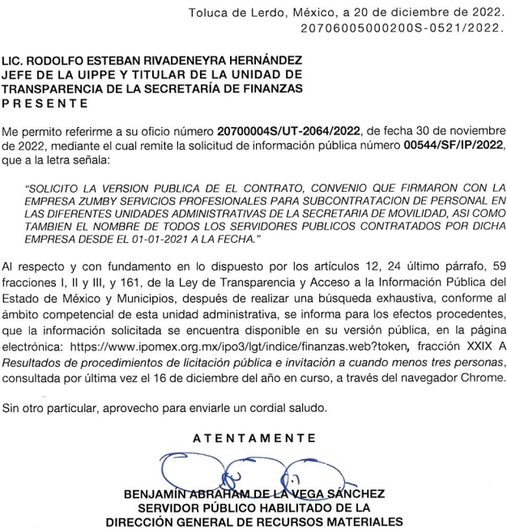

UIPPE 544.pdf: contiene el oficio 20700004S/UT-2145/2022, signado por el Jefe de la UIPPE y Titular de la Unidad de transparencia, donde menciona que adjunta el oficio emitido por el servidor público habilitado de la Dirección General de Recursos Materiales.
IV. Del Recurso Revisión
Inconforme con la respuesta, el nueve de enero de dos mil veintitrés, EL RECURRENTE interpuso el Recurso Revisión sujeto del presente estudio, el cual fue registrado en EL SAIMEX, y se le asignó el número de expediente 00057/INFOEM/IP/RR/2023, en el que señaló como Acto Impugnado:
“no presentan la version publica del contrato con la empresa” (Sic)
Así como Razones o Motivos de Inconformidad:
“no presentan la version publica del convenio firmado con la empresa para la subcontratacion de personal” (Sic)
V. Del turno del Recurso Revisión
El nueve de enero de dos mil veintitrés, el Recurso que se trata se envió electrónicamente al Instituto de Transparencia, Acceso a la Información Pública y Protección de Datos Personales del Estado de México y Municipios; por lo que, con fundamento en el artículo 185, fracción I de la Ley de Transparencia y Acceso a la Información Pública del Estado de México y Municipios, se turnó mediante EL SAIMEX, a la Comisionada Sharon Cristina Morales Martínez a efecto de decretar su admisión o desechamiento.
a) Admisión del Recurso Revisión
De las constancias del expediente electrónico del SAIMEX, se advierte que el doce de enero de dos mil veintitrés, se acordó la admisión a trámite del Recurso Revisión que nos ocupa; así como la integración del expediente respectivo, mismo que se puso a disposición de las partes, para que en un plazo máximo de siete días hábiles conforme a lo dispuesto por el artículo 185 de la Ley de Transparencia y Acceso a la Información Pública del Estado de México y Municipios; EL RECURRENTE manifestara lo que a su derecho conviniera, a efecto de presentar pruebas o alegatos y, en su caso, EL SUJETO OBLIGADO rindiera su correspondiente Informe Justificado.
b) Manifestaciones
De acuerdo a las constancias digitales que obran en EL SAIMEX se desprende que conforme a lo dispuesto en el artículo 185 de la Ley de Transparencia y Acceso a la Información Pública del Estado de México y Municipios, dentro del término legalmente concedido a EL RECURRENTE, éste no realizó manifestación alguna, ni presentó pruebas o alegatos, por su parte, EL SUJETO OBLIGADO rindió su Informe Justificado, tal y como se aprecia en la siguiente imagen:

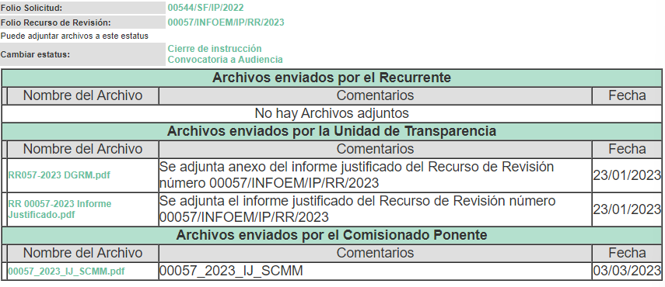
Informe Justificado que se puso a la vista del particular mediante acuerdo de tres de marzo de dos mil veintitrés, en donde el servidor público habilitado de la Dirección General de Recursos Materiales informa que del ejercicio 2021 a la fecha de la solicitud, su unidad administrativa no ha suscrito contrato o convenio alguno con la razón social en referencia.
c) De la ampliación
El uno de marzo de dos mil veintitrés, se notificó el acuerdo de ampliación de plazo para resolver el presente Recurso de Revisión, previsto en el artículo 181, tercer párrafo de la Ley de Transparencia y Acceso a la Información Pública del Estado de México y Municipios.
d) Cierre de Instrucción
Una vez analizado el estado procesal que guarda el expediente, el veintiocho de marzo de dos mil veintitrés, la Comisionada Sharon Cristina Morales Martínez acordó el cierre de instrucción; así como, la remisión del mismo a efecto de ser resuelto, de conformidad con lo establecido en el artículo 185 fracciones VI y VIII de la Ley de Transparencia y Acceso a la Información Pública del Estado de México y Municipios; y,
CONSIDERANDO
PRIMERO. Competencia.
Este Instituto de Transparencia, Acceso a la Información Pública y Protección de Datos Personales del Estado de México y Municipios, es competente para conocer y resolver el presente Recurso Revisión, conforme a lo dispuesto en los artículos 6, Apartado A de la Constitución Política de los Estados Unidos Mexicanos; 5, párrafos trigésimo, trigésimo primero y trigésimo segundo, fracciones IV y V de la Constitución Política del Estado Libre y Soberano de México; ordinal 2, fracción II, 13, 29, 36, fracciones I y II, 176, 178, 179, 181 párrafo tercero y 185 de la Ley de Transparencia y Acceso a la Información Pública del Estado de México y Municipios; y 9, fracciones I y XXIV y 11 del Reglamento Interior del Instituto de Transparencia, Acceso a la Información Pública y Protección de Datos Personales del Estado de México y Municipios.
SEGUNDO. Interés.
El Recurso de Revisión fue interpuesto por parte legítima en atención a que fue presentado por EL RECURRENTE, quien es la misma persona que formulo la solicitud de acceso a la información pública al SUJETO OBLIGADO, pues para ello es necesario que el particular ingrese al SAIMEX utilizando su clave de usuario y contraseña.
TERCERO. Oportunidad.
El Recurso de Revisión fue interpuestos dentro del plazo de quince días hábiles, contados a partir del día siguiente al que EL RECURRENTE tuvo conocimiento de la respuesta impugnada; tal y como, lo prevé el artículo 178 de la Ley de Transparencia y Acceso a la Información Pública del Estado de México y Municipios, que establece:
“Artículo 178. El solicitante podrá interponer, por sí mismo o a través de su representante, de manera directa o por medios electrónicos, recurso de revisión ante el Instituto o ante la Unidad de Transparencia que haya conocido de la solicitud dentro de los quince días hábiles, siguientes a la fecha de la notificación de la respuesta.
A falta de respuesta del sujeto obligado, dentro de los plazos establecidos en esta Ley, a una solicitud de acceso a la información pública, el recurso podrá ser interpuesto en cualquier momento, acompañado con el documento que pruebe la fecha en que presentó la solicitud.
En el caso de que se interponga ante la Unidad de Transparencia, ésta deberá remitir el recurso de revisión al Instituto a más tardar al día siguiente de haberlo recibido.”
En esa tesitura, atendiendo a que EL SUJETO OBLIGADO notificó la respuesta a la solicitud de Acceso a la Información Pública el día veinte de diciembre de dos mil veintidós; así, el plazo de quince días hábiles que el artículo 178 de la Ley de la materia otorga a EL RECURRENTE para presentar los Recursos de Revisión, transcurrió del veintiuno de diciembre al de dos mil veintidós al veintiséis de enero de dos mil veintitrés, sin contemplar en el cómputo los días veinticuatro, veinticinco y treinta y uno de diciembre de dos mil veintidós, así como, uno, siete, ocho, catorce, quince, veintiuno y veintidós de dos mil veintitrés por corresponder a sábados y domingos, es decir, son días inhábiles, en términos del artículo 3, fracción X de la Ley de Transparencia y Acceso a la Información Pública del Estado de México y Municipios, así mismo, no se considera los días veintidós, veintitrés, veintiséis, veintisiete, veintiocho, veintinueve, treinta de diciembre de dos mil veintidós, así como, dos, tres y cuatro de enero de dos mil veintitrés, por ser considerados días inhábiles por suspensión de labores en términos del Calendario Oficial en Materia de Transparencia, Acceso a la Información Pública y Protección de Datos Personales del Estado de México y Municipios, así como de labores del Instituto para el año dos mil veintidós y enero de dos mil veintitrés, publicado en el Periódico Oficial “Gaceta del Gobierno”, el veintidós de diciembre de dos mil veintiuno.
En ese tenor, si el Recurso de Revisión que nos ocupa, se presentó el día veintinueve de diciembre de dos mil veintidós este se encuentra dentro de los márgenes temporales previstos en el citado precepto legal y, por tanto, se considera oportuno.
CUARTO. Procedibilidad.
Esta Ponencia considera importante precisar que conforme al artículo 180, fracción II, último párrafo de la Ley de Transparencia y Acceso a la Información Pública del Estado de México y Municipios, cuando las solicitudes se presenten de manera electrónica no es requisito indispensable el proporcionar el nombre completo, tal como se muestra a continuación:
“Artículo 180. El Recurso de Revisión contendrá:
…
II. El nombre del solicitante que recurre o de su representante y, en su caso, …
En caso de que el recurso se interponga de manera electrónica no será indispensable que contengan los requisitos establecidos en las fracciones II, IV, VII y VIII.”
(Énfasis añadido)
Es así que, derivado que el Recurso de Revisión materia del presente asunto, se interpuso de manera electrónica, no es necesario que contenga determinados requisitos, entre ellos, el nombre completo; por lo que, en el presente caso, al haber sido presentado el Recurso de Revisión vía SAIMEX, dicho requisito resulta innecesario.
Lo anterior es así, pues el artículo 15 de Ley de Transparencia y Acceso a la Información Pública del Estado de México y Municipios prevé que, toda persona tendrá Acceso a la Información sin necesidad de acreditar interés alguno o justificar su utilización, de lo que se infiere que para el ejercicio del derecho de Acceso a la Información Pública, el nombre no es un requisito sine qua non para que los particulares ejerzan el derecho de Acceso a la Información Pública, pues por el contrario la Ley de la materia prevé en su artículo 155, párrafo segundo la posibilidad de que las solicitudes de información sean anónimas, al utilizar un nombre incompleto o, inclusive un seudónimo.
Aunado a lo anterior, cabe precisar que los artículos 6, Apartado A, fracciones III y IV de la Constitución Política de los Estados Unidos Mexicanos y 5, párrafos trigésimo, trigésimo primero y trigésimo segundo, fracciones I, III, IV y V de la Constitución Política del Estado Libre y Soberano de México, garantizan el ejercicio del derecho de Acceso a la Información Pública, toda vez que disponen que toda persona sin necesidad de acreditar interés alguno o justificar su utilización, tendrá acceso gratuito a la Información Pública.
Asimismo, se estima que el requisito relativo al nombre de EL RECURRENTE no constituye un presupuesto indispensable de procedibilidad de los recursos de revisión, en términos de los artículos 25 de la Convención Americana de Derechos Humanos, 1 párrafos segundo y tercero, 6 apartado A, fracciones III y IV de la Constitución Política de los Estados Unidos Mexicanos y 5, párrafo vigésimo segundo de la Constitución Política del Estado Libre y Soberano de México, debido a que el Acceso a la Información Pública es un Derecho Humano que no requiere legitimación en la causa, sino que únicamente basta con que se encuentre legitimado en el procedimiento de Recurso de Revisión, circunstancia que se acredita en las constancias electrónicas del expediente, de las que se desprende que EL RECURRENTE es la misma persona que realizó la solicitud de Acceso a la Información Pública que ahora se impugna.
Es así que, para el estudio de la materia sobre la que se resuelve el presente Recurso de Revisión, resulta intrascendente conocer el nombre de la persona que lo hubiere promovido, en virtud de que tanto la Constitución Política de los Estados Unidos Mexicanos, como la Constitución Política del Estado Libre y Soberano de México reconocen la prerrogativa de los individuos para que no resulte necesario la acreditación de un interés o justificar la utilización de la información; por lo que, resulta ocioso realizar dicho análisis, en la inteligencia de que se limitaría el ejercicio de un Derecho Humano, como el Derecho de Acceso a la Información Pública, por una cuestión procedimental.
QUINTO. Estudio y resolución del asunto.
Una vez determinada la vía sobre la que versará el presente recurso, y previa revisión del expediente electrónico formado en EL SAIMEX con motivo de la solicitud de información materia del presente estudio, es de señalar que el análisis del presente, se basará en el contenido íntegro de las actuaciones que obran en el expediente electrónico, para así estar en posibilidad este Órgano Colegiado de dictar el fallo correspondiente conforme a derecho, tomando en consideración los elementos aportados por las partes y respetando en todo momento al principio de máxima publicidad consagrado en nuestra Constitución Política de los Estados Unidos Mexicanos, en la Constitución Política del Estado Libre del Estado de México y demás leyes aplicables en la materia; así como, en los Tratados Internacionales en los que el Estado Mexicano sea parte, en concordancia con el párrafo tercero del artículo 1 de la Constitución Política de los Estados Unidos Mexicanos, así como los diversos 8 y 9 de la Ley de Transparencia y Acceso a la Información Pública del Estado de México y Municipios.
En este tenor, es necesario subrayar que el derecho de acceso a la información pública, implica que cualquier persona conozca la información contenida en los documentos que se encuentren en los archivos de los sujetos obligados, conforme a los artículos 4, 12, 24 último párrafo y 160 de la Ley de Transparencia y Acceso a la Información Pública del Estado de México y Municipios, que a la letra citan:
“Artículo 4. El derecho humano de acceso a la información pública es la prerrogativa de las personas para buscar, difundir, investigar, recabar, recibir y solicitar información pública, sin necesidad de acreditar personalidad ni interés jurídico.
Toda la información generada, obtenida, adquirida, transformada, administrada o en posesión de los sujetos obligados es pública y accesible de manera permanente a cualquier persona, en los términos y condiciones que se establezcan en los tratados internacionales de los que el Estado mexicano sea parte, en la Ley General, la presente Ley y demás disposiciones de la materia, privilegiando el principio de máxima publicidad de la información. Solo podrá ser clasificada excepcionalmente como reservada temporalmente por razones de interés público, en los términos de las causas legítimas y estrictamente necesarias previstas por esta Ley.
Los sujetos obligados deben poner en práctica, políticas y programas de acceso a la información que se apeguen a criterios de publicidad, veracidad, oportunidad, precisión y suficiencia en beneficio de los solicitantes.
Artículo 12. Quienes generen, recopilen, administren, manejen, procesen, archiven o conserven información pública serán responsables de la misma en los términos de las disposiciones jurídicas aplicables.
Los sujetos obligados sólo proporcionarán la información pública que se les requiera y que obre en sus archivos y en el estado en que ésta se encuentre. La obligación de proporcionar información no comprende el procesamiento de la misma, ni el presentarla conforme al interés del solicitante; no estarán obligados a generarla, resumirla, efectuar cálculos o practicar investigaciones.
(…)
Artículo 24.
(…)
Los sujetos obligados solo proporcionarán la información pública que generen, administren o posean en el ejercicio de sus atribuciones.”
(…)
Artículo 160. Los sujetos obligados deberán otorgar acceso a los documentos que se encuentren en sus archivos o que estén obligados a documentar de acuerdo con sus facultades, competencias o funciones en el formato que el solicitante manifieste, de entre aquellos formatos existentes, conforme a las características físicas de la información o del lugar donde se encuentre así lo permita.
En caso que la información solicitada consista en bases de datos se deberá privilegiar la entrega de la misma en formatos abiertos.”
Señalado lo anterior, se procede a analizar las documentales que integran el expediente electrónico, formado en el SAIMEX del Recurso de Revisión materia del presente estudio, por ello es conveniente recordar la solicitud del particular que requirió del SUJETO OBLIGADO lo siguiente:
“SOLICITO LA VERSION PUBLICA DE EL CONTRATO,CONVENIO QUE FIRMARON CON LA EMPRESA ZUMBY SERVICIOS PROFESIONALES PARA SUBCONTRATACION DE PERSONAL EN LAS DIFERENTES UNIDADES ADMINISTRATIVAS DE LA SECRETARIA DE MOVILIDAD ,ASI COMO TAMBIEN EL NOMBRE DE TODOS LOS SERVIDORES PUBLICOS CONTRATADOS POR DICHA EMPRESA DESDE EL 01-01-2021 A LA FECHA” (Sic)
En respuesta el servidor público habilitado de la Dirección General de Recursos Materiales, informa que después de haber realizado una búsqueda exhaustiva, confirma el ámbito competencial de la unidad administrativa y se informa para los efectos procedentes que la información solicitada se encuentra disponible en su versión publica en la página electrónica: https://ipomex.org.mx/ipo3/lgt/indice/FINANZAS.web?token, fracción XXIX, Resultados de procedimientos de licitación pública e invitación a cuando menos tres personas, de lo cual se desprende lo siguiente:

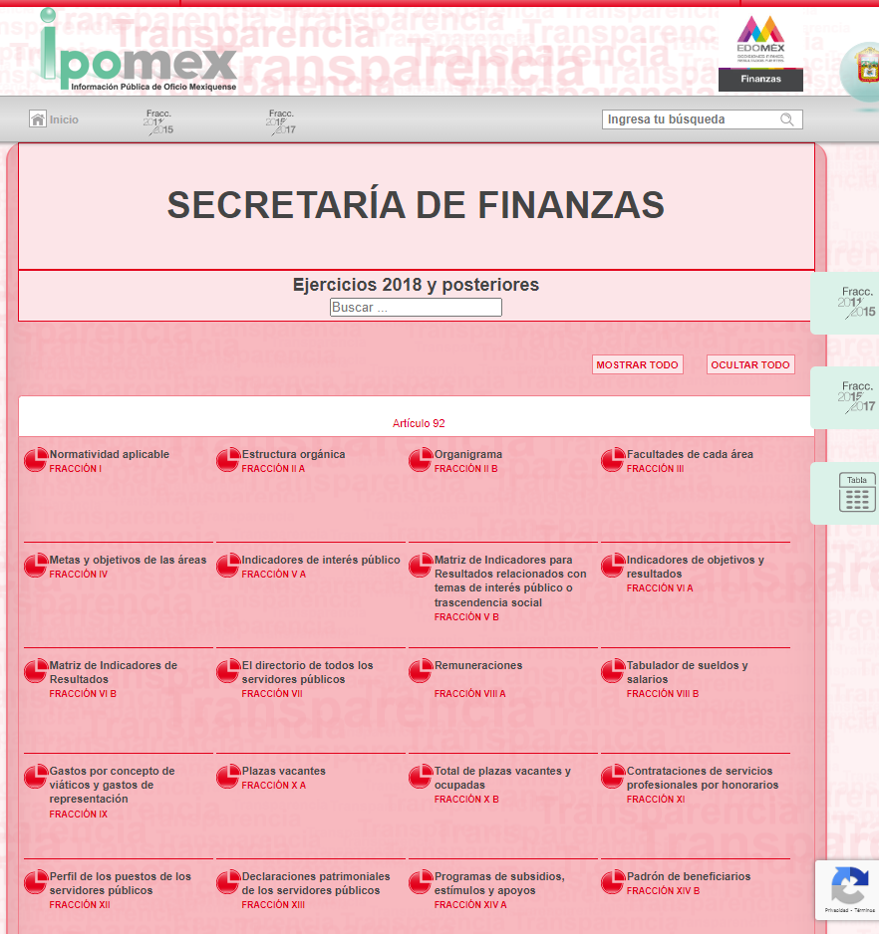
Es preciso mencionar, de acuerdo a la imagen insertada no se precisa la información solicitada por el particular.
Inconforme por la respuesta EL RECURRENTE interpuso el presente Recurso de Revisión señalando lo siguiente: Acto Impugnado: “no presentan la version publica del contrato con la empresa” (Sic), así como Razones o Motivos de Inconformidad: “no presentan la version publica del convenio firmado con la empresa para la subcontratacion de personal” (Sic)
Abierta la etapa de manifestaciones, el particular no realizó manifestaciones, así como tampoco ofreció pruebas o alegatos; por su parte, EL SUJETO OBLIGADO presento su Informe Justificado donde servidor público habilitado de la Dirección General de Recursos Materiales informa que del ejercicio 2021 a la fecha de la solicitud, su unidad administrativa no ha suscrito contrato o convenio alguno con la razón social en referencia, así mismo, vuelve a insertar la dirección electrónica https://ipomex.org.mx/ipo3/lgt/indice/FINANZAS.web?token, fracción XXIX, Resultados de procedimientos de licitación pública e invitación a cuando menos tres personas, descrita en párrafos anteriores.
Bajo ese contexto, este Instituto analizó la totalidad de constancias que integran el expediente electrónico del SAIMEX y se advierte que el presente recurso de revisión es procedente, pues se actualiza la hipótesis prevista en la fracción VI, del artículo 179 de la Ley de la materia, el cual a la letra dice:
“Artículo 179. El recurso de revisión es un medio de protección que la Ley otorga a los particulares, para hacer valer su derecho de acceso a la información pública, y procederá en contra de las siguientes causas:
(…)
VI. La entrega de información que no corresponda con lo solicitado;
(…)”
(Énfasis añadido)
El precepto legal citado, establece como supuesto de procedencia del Recurso de Revisión, en aquellos casos en que entregue información que no corresponda con lo solicitado; por lo que, en el presente caso, se actualiza dicha causal.
Ahora bien, de acuerdo a la descripción de las constancias que obran el expediente electrónico del sistema SAIMEX, se advierte el Titular de la Unidad de Transparencia le turno el contenido de la solicitud de información al servidor público habilitado de la Dirección General de Recursos Materiales, sirve de apoyo el antecedente II, donde se advierte lo siguiente:
Por lo anterior, el Titular de la Unidad de Transparencia turna el contendió de la solicitud al servidor público habilitado de la Dirección General de Recursos Materiales mismo que da atención a la respuesta y al Informe Justificado, sin embargo, este Órgano Garante precisa que no es competente para conocer sobre la información, pues se advierte que puede constar en otra área administrativa de la Secretaría de Finanzas de acuerdo a las normatividades estudiadas.
Por consiguiente, se advierte, que EL SUJETO OBLIGADO debe contar con la información requerida, y es evidente que la genera a fin de dar cumplimiento a sus funciones, por lo que será necesario que para obtener la información requerida por el particular, EL SUJETO OBLIGADO turnando la solicitud de información a todas las áreas que en su caso pudieran contar con la información, ello en términos del artículo 162 de la de la Ley de Transparencia y Acceso a la Información Pública del Estado de México y Municipios, que literalmente establece:
“Artículo 162. Las unidades de transparencia deberán garantizar que las solicitudes se turnen a todas las Áreas competentes que cuenten con la información o deban tenerla de acuerdo a sus facultades, competencias y funciones, con el objeto de que realicen una búsqueda exhaustiva y razonable de la información solicitada.”
En efecto, conforme al precepto legal referido, las Unidades de Transparencia deben garantizar que las solicitudes se turnen a todas las Áreas competentes que cuenten con la información o deban tenerla de acuerdo a sus facultades, competencias y funciones, con el objeto de que realicen una búsqueda exhaustiva y razonable de la información solicitada.
En ese sentido, de acuerdo a las siguientes normatividades se desprende lo siguiente:
“Ley Orgánica de la Administración Pública del Estado de México
Artículo 23. La Secretaría de Finanzas, es la encargada de la planeación, programación, presupuestación y evaluación de las actividades del Poder Ejecutivo, de la administración financiera y tributaria de la hacienda pública del Estado y de prestar el apoyo administrativo y tecnológico que requieran las dependencias del Poder Ejecutivo del Estado.

Artículo 24.- A la Secretaría de Finanzas, corresponde el despacho de los siguientes asuntos:
I. Elaborar y proponer al Ejecutivo los proyectos de Ley, Reglamentos y demás disposiciones de carácter general que se requieran para la planeación, programación, presupuestación y evaluación de la actividad económica y financiera del Estado, así como para la actividad fiscal y tributaria estatal
XXVII. Registrar y normar los actos y contratos de los que resulten derechos y obligaciones para el Gobierno del Estado.
(…)
XXXIV. Seleccionar, contratar, capacitar y controlar al personal del Poder Ejecutivo del Estado;
XXXV. Tramitar los nombramientos, remociones, renuncias, licencias y jubilaciones de los funcionarios y trabajadores del Poder Ejecutivo del Estado;
Reglamento Interior de la Secretaría de Finanzas
Artículo 29.- Corresponde al Subsecretario de Administración el ejercicio de las siguientes atribuciones:
(…)
IV. Suscribir, en el ámbito de su competencia y conforme a las disposiciones aplicables y, en su caso, a las políticas y lineamientos que establezca el Secretario, los convenios de concertación de acciones con los sectores público, social y privado, cuyo objeto se traduzca en un beneficio para los servidores públicos del sector central, debiendo informar oportunamente al Secretario.
(…)
X. Autorizar la creación de plazas de personal que soliciten las dependencias y los organismos auxiliares, en términos de lo establecido en la normativa aplicable, y conforme a los lineamientos que, en su caso, establezca el Secretario.
(…)
XII. Autorizar los convenios y contratos que rigen las relaciones entre el Poder Ejecutivo y los servidores públicos, así como los movimientos a que se refieren los ordenamientos jurídicos aplicables, conforme a los lineamientos que, en su caso, establezca el Secretario.
XIII. Autorizar la estrategia y las acciones que orienten la política salarial, las remuneraciones al personal, las prestaciones socioeconómicas, el proceso escalafonario, la gestión del capital humano, y los asuntos laborales del Poder Ejecutivo del Gobierno del Estado.”
(Énfasis añadido)
Precisadas las siguientes atribuciones, se advierte que la información puede constar en la subsecretaria de administración, dado que conoce sobre el manejo de las plazas del personal que soliciten las dependencias
Aunado a lo anterior se localizaron la siguiente publicación de fecha 20 de junio de 2022, en la página denominada marcaje legislativo, respecto a lo siguiente:
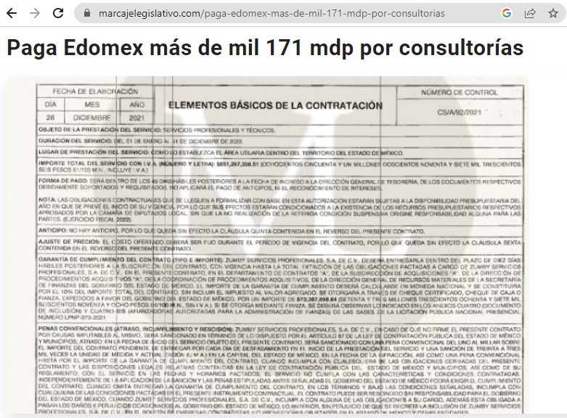
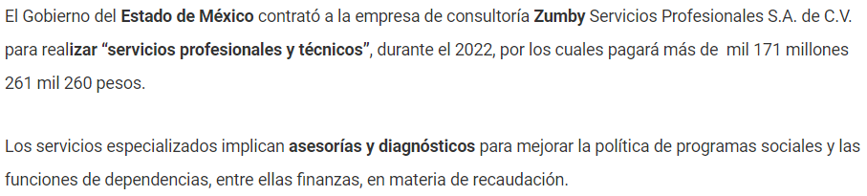
(…)
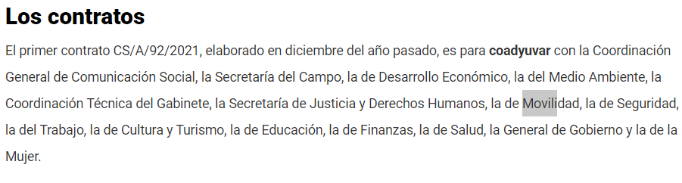
Con base a lo anterior, podemos concluir que a la fecha de la solicitud se han celebrado contratos con la empresa mencionada en la solicitud de información, sirve de sustento a lo anterior las siguientes tesis jurisprudenciales:
HECHOS NOTORIOS. CONCEPTOS GENERAL Y JURÍDICO Conforme al artículo 88 del Código Federal de Procedimientos Civiles los tribunales pueden invocar hechos notorios aunque no hayan sido alegados ni probados por las partes. Por hechos notorios deben entenderse, en general, aquellos que por el conocimiento humano se consideran ciertos e indiscutibles, ya sea que pertenezcan a la historia, a la ciencia, a la naturaleza, a las vicisitudes de la vida pública actual o a circunstancias comúnmente conocidas en un determinado lugar, de modo que toda persona de ese medio esté en condiciones de saberlo; y desde el punto de vista jurídico, hecho notorio es cualquier acontecimiento de dominio público conocido por todos o casi todos los miembros de un círculo social en el momento en que va a pronunciarse la decisión judicial, respecto del cual no hay duda ni discusión; de manera que al ser notorio la ley exime de su prueba, por ser del conocimiento público en el medio social donde ocurrió o donde se tramita el procedimiento.
PÁGINAS WEB O ELECTRÓNICAS. SU CONTENIDO ES UN HECHO NOTORIO Y SUSCEPTIBLE DE SER VALORADO EN UNA DECISIÓN JUDICIAL. Los datos publicados en documentos o páginas situados en redes informáticas constituyen un hecho notorio por formar parte del conocimiento público a través de tales medios al momento en que se dicta una resolución judicial, de conformidad con el artículo 88 del Código Federal de Procedimientos Civiles. El acceso al uso de Internet para buscar información sobre la existencia de personas morales, establecimientos mercantiles, domicilios y en general cualquier dato publicado en redes informáticas, forma parte de la cultura normal de sectores específicos de la sociedad dependiendo del tipo de información de que se trate. De ahí que, si bien no es posible afirmar que esa información se encuentra al alcance de todos los sectores de la sociedad, lo cierto es que sí es posible determinar si por el tipo de datos un hecho forma parte de la cultura normal de un sector de la sociedad y pueda ser considerado como notorio por el juzgador y, consecuentemente, valorado en una decisión judicial, por tratarse de un dato u opinión común indiscutible, no por el número de personas que conocen ese hecho, sino por la notoriedad, accesibilidad, aceptación e imparcialidad de este conocimiento. Por tanto, el contenido de una página de Internet que refleja hechos propios de una de las partes en cualquier juicio, puede ser tomado como prueba plena, a menos que haya una en contrario que no fue creada por orden del interesado, ya que se le reputará autor y podrá perjudicarle lo que ofrezca en sus términos.
En esta misma tesitura, es de subrayar que el derecho de acceso a la información pública, consiste en que la información solicitada conste en un soporte documental en cualquiera de sus formas, a saber: expedientes, reportes, estudios, actas, resoluciones, oficios, correspondencia, acuerdos, directivas, directrices, circulares, contratos, convenios, instructivos, notas, memorandos, estadísticas o bien, cualquier otro registro que documente el ejercicio de las facultades, funciones y competencias de los sujetos obligados; los que podrán estar en cualquier medio, sea escrito, impreso, sonoro, visual, electrónico, informático u holográfico, de conformidad con el artículo 3, fracción XI de la Ley de la materia, el cual dispone lo siguiente:

“Artículo 3. Para los efectos de la presente Ley se entenderá por:
XI. Documento: Los expedientes, reportes, estudios, actas, resoluciones, oficios, correspondencia, acuerdos, directivas, directrices, circulares, contratos, convenios, instructivos, notas, memorandos, estadísticas o bien, cualquier otro registro que documente el ejercicio de las facultades, funciones y competencias de los sujetos obligados, sus servidores públicos e integrantes, sin importar su fuente o fecha de elaboración. Los documentos podrán estar en cualquier medio, sea escrito, impreso, sonoro, visual, electrónico, informático u holográfico;”
Siendo aplicable, el criterio de interpretación en el orden administrativo número 0002-11, emitido por Acuerdo del Pleno del Instituto de Transparencia y Acceso a la Información Pública del Estado de México y Municipios, publicado en el Periódico Oficial del Gobierno del Estado Libre y Soberano de México “Gaceta del Gobierno” el diecinueve de octubre de dos mil once, cuyo rubro y texto dispone:
“CRITERIO 0002-11
INFORMACIÓN PÚBLICA, CONCEPTO DE, EN MATERIA DE TRANSPARENCIA. INTERPRETACIÓN SISTEMÁTICA DE LOS ARTÍCULOS 2°, FRACCIÓN V, XV, Y XVI, 3°, 4°, 11 Y 41. De conformidad con los artículos antes referidos, el derecho de acceso a la información pública, se define en cuanto a su alcance y resultado material, el acceso a los archivos, registros y documentos públicos, administrados, generados o en posesión de los órganos u organismos públicos, en virtud del ejercicio de sus funciones de derecho público, sin importar su fuente, soporte o fecha de elaboración.
En consecuencia, el acceso a la información se refiere a que se cumplan cualquiera de los siguientes tres supuestos:
1) Que se trate de información registrada en cualquier soporte documental, que, en ejercicio de las atribuciones conferidas, sea generada por los Sujetos Obligados;
2) Que se trate de información registrada en cualquier soporte documental, que, en ejercicio de las atribuciones conferidas, sea administrada por los Sujetos Obligados, y
3) Que se trate de información registrada en cualquier soporte documental, que, en ejercicio de las atribuciones conferidas, se encuentre en posesión de los Sujetos Obligados.” (Sic)
(Énfasis Añadido)
En este sentido, este Órgano Garante en el ámbito de sus atribuciones establecidas la Ley de Transparencia y Acceso a la Información Pública del Estado de México y Municipios, determina ordenar al SUJETO OBLIGADO haga entrega los contratos, convenios o documentos análogos firmados entre la empresa mencionada en la solicitud de información y la secretaria de movilidad para la contratación del personal de sus diferentes unidades administrativas, así mismo, los documentos donde consten los nombres de todos los servidores públicos contratados por dicha empresa, del periodo comprendido del uno de enero de dos mil veintiuno al veintinueve de noviembre de dos mil veintidós, en versión publica de ser procedente.
Es toral señalar que, si EL SUJETO OBLIGADO advierte que dentro de la información que se ordena su entrega, se contienen datos personales que sean susceptibles de ser clasificados como confidenciales, de manera enunciativa mas no limitativa, tales como el domicilio de particulares, CURP o datos de identificación de particulares, no así del proveedor, deberá entregar la información de mérito en versión pública y emitir el Acuerdo de Clasificación en el que se sustenten dichas versiones públicas.

En ese sentido, es de precisar que la clasificación de la información no se da por el simple mandato de la Ley, sino que es necesario que EL SUJETO OBLIGADO cuando clasifique algún documento o información, ya sea todo o en parte, debe atender lo dispuesto por la Ley de la materia, siendo que dicha clasificación es un trabajo en conjunto tanto de los Servidores Públicos Habilitados, de las Unidades de Transparencia y del Comité de Transparencia del SUJETO OBLIGADO, teniendo el deber los primeros de ellos de presentar ante la Unidad de Transparencia la propuesta de la clasificación de la información, para que luego ésta se presente ante al Comité de Transparencia de así resultar procedente el proyecto de clasificación de la información y que finalmente sea éste último quien apruebe, modifique o revoque la misma.

Ahora bien, en términos del artículo 143 de la Ley de Transparencia y Acceso a la Información Pública del Estado de México y Municipios, se deberá proceder a clasificar la información requerida mediante las formalidades de Ley, es decir, que el Comité de Transparencia del SUJETO OBLIGADO emita el Acuerdo de Clasificación correspondiente debidamente fundado y motivado, en términos de los numerales 49, fracción VIII y 132, fracción II de la Ley de Transparencia y Acceso a la Información Pública del Estado de México y Municipios; así como, los numerales Cuarto al Octavo, Décimo, Décimo Primero, Quincuagésimo y Quincuagésimo Tercero de los Lineamientos Generales en materia de Clasificación y Desclasificación de la Información, así como para la elaboración de Versiones Públicas, que literalmente expresan:

Ley de Transparencia y Acceso a la Información Pública del Estado de México y Municipios

“Artículo 49. Los Comités de Transparencia tendrán las siguientes atribuciones:
VIII. Aprobar, modificar o revocar la clasificación de la información;

Artículo 132. La clasificación de la información se llevará a cabo en el momento en que:
[…]
II. Se determine mediante resolución de autoridad competente;

Lineamientos Generales en materia de Clasificación y Desclasificación de la Información, así como para la elaboración de Versiones Públicas

“Cuarto. Para clasificar la información como reservada o confidencial, de manera total o parcial, el titular del área del sujeto obligado deberá atender lo dispuesto por el Título Sexto de la Ley General, en relación con las disposiciones contenidas en los presentes lineamientos, así como en aquellas disposiciones legales aplicables a la materia en el ámbito de sus respectivas competencias, en tanto estas últimas no contravengan lo dispuesto en la Ley General.
Los sujetos obligados deberán aplicar, de manera estricta, las excepciones al derecho de acceso a la información y sólo podrán invocarlas cuando acrediten su procedencia.

Quinto. La carga de la prueba para justificar toda negativa de acceso a la información, por actualizarse cualquiera de los supuestos de clasificación previstos en la Ley General, la Ley Federal y leyes estatales, corresponderá a los sujetos obligados, por lo que deberán fundar y motivar debidamente la clasificación de la información ante una solicitud de acceso o al momento en que generen versiones públicas para dar cumplimiento a las obligaciones de transparencia, observando lo dispuesto en la Ley General y las demás disposiciones aplicables en la materia.

Sexto. Los sujetos obligados no podrán emitir acuerdos de carácter general ni particular que clasifiquen documentos o expedientes como reservados, ni clasificar documentos antes de que se genere la información o cuando éstos no obren en sus archivos.

La clasificación de información se realizará conforme a un análisis caso por caso, mediante la aplicación de la prueba de daño y de interés público.
Séptimo. La clasificación de la información se llevará a cabo en el momento en que:
I. Se reciba una solicitud de acceso a la información;
II. Se determine mediante resolución de autoridad competente, o
III. Se generen versiones públicas para dar cumplimiento a las obligaciones de transparencia previstas en la Ley General, la Ley Federal y las correspondientes de las entidades federativas.
Los titulares de las áreas deberán revisar la clasificación al momento de la recepción de una solicitud de acceso a la información, para verificar si encuadra en una causal de reserva o de confidencialidad.

Octavo. Para fundar la clasificación de la información se debe señalar el artículo, fracción, inciso, párrafo o numeral de la ley o tratado internacional suscrito por el Estado mexicano que expresamente le otorga el carácter de reservada o confidencial.
Para motivar la clasificación se deberán señalar las razones o circunstancias especiales que lo llevaron a concluir que el caso particular se ajusta al supuesto previsto por la norma legal invocada como fundamento.
En caso de referirse a información reservada, la motivación de la clasificación también deberá comprender las circunstancias que justifican el establecimiento de determinado plazo de reserva.
Tratándose de información clasificada como confidencial respecto de la cual se haya determinado su conservación permanente por tener valor histórico, ésta conservará tal carácter de conformidad con la normativa aplicable en materia de archivos.
Los documentos contenidos en los archivos históricos y los identificados como históricos confidenciales no serán susceptibles de clasificación como reservados.

Décimo. Los titulares de las áreas, deberán tener conocimiento y llevar un registro del personal que, por la naturaleza de sus atribuciones, tenga acceso a los documentos clasificados. Asimismo, deberán asegurarse de que dicho personal cuente con los conocimientos técnicos y legales que le permitan manejar adecuadamente la información clasificada, en los términos de los Lineamientos para la Organización y Conservación de Archivos.
En ausencia de los titulares de las áreas, la información será clasificada o desclasificada por la persona que lo supla, en términos de la normativa que rija la actuación del sujeto obligado.
Décimo primero. En el intercambio de información entre sujetos obligados para el ejercicio de sus atribuciones, los documentos que se encuentren clasificados deberán llevar la leyenda correspondiente de conformidad con lo dispuesto en el Capítulo VIII de los presentes lineamientos.
[…]
CAPÍTULO VIII
DE LA LEYENDA DE CLASIFICACIÓN

Quincuagésimo. Los titulares de las áreas de los sujetos obligados podrán utilizar los formatos contenidos en el presente Capítulo como modelo para señalar la clasificación de documentos o expedientes, sin perjuicio de que establezcan los propios.
[…]

Quincuagésimo tercero. El formato para señalar la clasificación parcial de un documento, es el siguiente:

 | Concepto | Dónde:
Sello oficial o logotipo del sujeto obligado | Fecha de clasificación | Se anotará la fecha en la que el Comité de Transparencia confirmó la clasificación del documento, en su caso.
Sello oficial o logotipo del sujeto obligado | Área | Se señalará el nombre del área del cual es titular quien clasifica.
Sello oficial o logotipo del sujeto obligado | Información reservada | Se indicarán, en su caso, las partes o páginas del documento que se clasifican como reservadas. Si el documento fuera reservado en su totalidad, se anotarán todas las páginas que lo conforman. Si el documento no contiene información reservada, se tachará este apartado.
Sello oficial o logotipo del sujeto obligado | Periodo de reserva | Se anotará el número de años o meses por los que se mantendrá el documento o las partes del mismo como reservado.
Sello oficial o logotipo del sujeto obligado | Fundamento legal | Se señalará el nombre del ordenamiento, el o los artículos, fracción(es), párrafo(s) con base en los cuales se sustente la reserva.
Sello oficial o logotipo del sujeto obligado | Ampliación del periodo de reserva | En caso de haber solicitado la ampliación del periodo de reserva originalmente establecido, se deberá anotar el número de años o meses por los que se amplía la reserva.
Sello oficial o logotipo del sujeto obligado | Confidencial | Se indicarán, en su caso, las partes o páginas del documento que se clasifica como confidencial. Si el documento fuera confidencial en su totalidad, se anotarán todas las páginas que lo conforman. Si el documento no contiene información confidencial, se tachará este apartado.
Sello oficial o logotipo del sujeto obligado | Fundamento legal | Se señalará el nombre del ordenamiento, el o los artículos, fracción(es), párrafo(s) con base en los cuales se sustente la confidencialidad.
Sello oficial o logotipo del sujeto obligado | Rúbrica del titular del área | Rúbrica autógrafa de quien clasifica.
Sello oficial o logotipo del sujeto obligado | Fecha de desclasificación | Se anotará la fecha en que se desclasifica el documento.
Sello oficial o logotipo del sujeto obligado | Rúbrica y cargo del servidor público | Rúbrica autógrafa de quien desclasifica.
(Énfasis Añadido)

Por lo tanto, es importante reiterar que EL SUJETO OBLIGADO deberá seguir el procedimiento legal establecido para su clasificación, esto es, que su Comité de Transparencia emita un Acuerdo de Clasificación que cumpla con las formalidades antes citadas que la sustente, en el que se expongan los fundamentos y razones que llevaron a la autoridad a clasificar la información, de lo contrario, implica dejar al solicitante en estado de incertidumbre, al no conocer o comprender las razones por las que se clasifica la documentación respectiva, es decir, si no se exponen de manera puntual las razones de ello se estaría violentando el Derecho de Acceso a la información del solicitante.

Por lo anterior, no se omite comentar que para el caso de que el o los documentos de los cuales se ordena su entrega, contienen datos personales susceptibles de ser testados, deberán ser entregados en versión pública; pues, el derecho de acceso a la información pública tiene como limitante el respeto a la intimidad y a la vida privada de las personas, es por ello que este Instituto debe cuidar que los datos personales que obren en poder de los Sujetos Obligados sean protegidos y únicamente se den a conocer aquéllos que abonen a la rendición de cuentas y a la transparencia en el ejercicio de las atribuciones que tienen conferidas. De este modo, en armonía entre los principios constitucionales de máxima publicidad y de protección de datos personales, la ley permite la elaboración de versiones públicas en las que se suprima aquella información relacionada con la vida privada de los particulares.

Al respecto, en los artículos 3, fracciones IX, XX, XXI y XLV; 51 y 52 de la Ley de Transparencia y Acceso a la Información Pública del Estado de México y Municipios establecen:

“Artículo 3. Para los efectos de la presente Ley se entenderá por:

IX. Datos personales: La información concerniente a una persona, identificada o identificable según lo dispuesto por la Ley de Protección de Datos Personales del Estado de México;
XX. Información clasificada: Aquella considerada por la presente Ley como reservada o confidencial;
XXI. Información confidencial: Se considera como información confidencial los secretos bancario, fiduciario, industrial, comercial, fiscal, bursátil y postal, cuya titularidad corresponda a particulares, sujetos de derecho internacional o a sujetos obligados cuando no involucren el ejercicio de recursos públicos;
XLV. Versión pública: Documento en el que se elimine, suprime o borra la información clasificada como reservada o confidencial para permitir su acceso.

Artículo 51. Los sujetos obligados designaran a un responsable para atender la Unidad de Transparencia, quien fungirá como enlace entre éstos y los solicitantes. Dicha Unidad será la encargada de tramitar internamente la solicitud de información y tendrá la responsabilidad de verificar en cada caso que la misma no sea confidencial o reservada. Dicha Unidad contará con las facultades internas necesarias para gestionar la atención a las solicitudes de información en los términos de la Ley General y la presente Ley.

Artículo 52. Las solicitudes de acceso a la información y las respuestas que se les dé, incluyendo, en su caso, la información entregada, así como las resoluciones a los recursos que en su caso se promuevan serán públicas, y de ser el caso que contenga datos personales que deban ser protegidos se podrá dar su acceso en su versión pública, siempre y cuando la resolución de referencia se someta a un proceso de disociación, es decir, no haga identificable al titular de tales datos personales.”

(Énfasis añadido)

Así, los datos personales que obren en poder de los Sujetos Obligados deben estar protegidos, adoptando las medidas de seguridad administrativas, físicas y técnicas necesarias para garantizar la integridad, confidencialidad y disponibilidad de los datos personales, considerando además, que conforme al principio de finalidad, todo tratamiento de datos personales que efectúen, deberá estar justificado en la Ley, lo anterior en términos de lo dispuesto por el artículo 22, párrafo primero con relación con el 38 de la Ley de Protección de Datos Personales en Posesión de Sujetos Obligados del Estado de México y Municipios, los cuales se transcriben para mayor referencia:

“Artículo 22. Todo tratamiento de datos personales que efectúe el responsable deberá estar justificado por finalidades concretas, lícitas, explícitas y legítimas, relacionadas con las atribuciones que la normatividad aplicable les confiera.

Artículo 38. Con independencia del tipo de sistema y base de datos en el que se encuentren los datos personales o el tipo de tratamiento que se efectúe, el responsable adoptará, establecerá, mantendrá y documentará las medidas de seguridad administrativas, físicas y técnicas para garantizar la integridad, confidencialidad y disponibilidad de los datos personales, a través de controles y acciones que eviten su daño, alteración, pérdida, destrucción, o el uso, transferencia, acceso o cualquier tratamiento no autorizado o ilícito, de conformidad con lo dispuesto en los lineamientos que al efecto se expidan.”

De este modo, en armonía entre los principios constitucionales de máxima publicidad y de protección de datos personales, la Ley de la materia permite la elaboración de versiones públicas en las que se suprima aquella información relacionada con la vida privada de los particulares toda vez que ésta tiene por objeto proteger datos personales, entendiéndose por tales, aquéllos que hacen identificable a una persona.

Debido a lo anteriormente expuesto, este Instituto estima que las razones o motivos de inconformidad hechos valer por EL RECURRENTE devienen fundadas y suficientes para REVOCAR la respuesta del SUJETO OBLIGADO y ordenarle haga entrega de la información descrita en el presente Considerando.
Así, con fundamento en lo previsto en los artículos 5, párrafos trigésimo, trigésimo primero y trigésimo segundo, fracciones IV y V de la Constitución Política del Estado Libre y Soberano de México; 2, fracción II, 29, 36, fracciones I y II, 176, 178, 179, 181, 185 fracción I, 186 y 188 de la Ley de Transparencia y Acceso a la Información Pública del Estado de México y Municipios, este Pleno:
RESUELVE
PRIMERO. Resultan fundadas las razones o motivos de inconformidad planteadas por EL RECURRENTE en el Recurso de Revisión 00057/INFOEM/IP/RR/2023 y en términos del Considerando Quinto de la presente Resolución.
SEGUNDO. Se Revoca la respuesta proporcionada por la Secretaría de Finanzas y se Ordena haga entrega al RECURRENTE, previa búsqueda exhaustiva y razonable, vía el Sistema de Acceso a la Información Mexiquense (SAIMEX), en versión pública, lo siguiente:
“Los contratos, convenios o documentos análogos firmados entre la empresa mencionada en la solicitud de información y la Secretaria de Movilidad para la contratación de personal de sus diferentes unidades administrativas, así mismo, los documentos donde consten los nombres de todos los servidores públicos contratados por dicha empresa, del periodo comprendido del uno de enero de dos mil veintiuno al veintinueve de noviembre de dos mil veintidós.
Debiendo notificar al RECURRENTE el Acuerdo de Clasificación de la información que emita el Comité de Transparencia con motivo de la versión pública.”
TERCERO. Notifíquese mediante Sistema de Acceso a la Información Mexiquense al Titular de la Unidad de Transparencia del SUJETO OBLIGADO, para que conforme a los artículos 186, último párrafo y 189, párrafo segundo de la Ley de Transparencia y Acceso a la Información Pública del Estado de México y Municipios, dé cumplimiento a lo ordenado dentro del plazo de diez días hábiles, debiendo informar a este Instituto en un plazo de tres días hábiles siguientes sobre el cumplimiento dado a la presente resolución.
CUARTO. Notifíquese al RECURRENTE la presente resolución vía Sistema de Acceso a la Información Mexiquense (SAIMEX).

QUINTO. Hágase del conocimiento al RECURRENTE, que de conformidad con lo establecido en el artículo 196 de la Ley de Transparencia y Acceso a la Información Pública del Estado de México y Municipios, podrá impugnarla vía Juicio de Amparo en los términos de las leyes aplicables.
SEXTO. De conformidad con el artículo 198 de la Ley de Transparencia y Acceso a la Información Pública del Estado de México y Municipios, de considerarlo procedente, el Sujeto Obligado de manera fundada y motivada, podrá solicitar una ampliación de plazo para el cumplimiento de la presente resolución.
ASÍ LO RESUELVE, POR UNANIMIDAD DE VOTOS EL PLENO DEL INSTITUTO DE TRANSPARENCIA, ACCESO A LA INFORMACIÓN PÚBLICA Y PROTECCIÓN DE DATOS PERSONALES DEL ESTADO DE MÉXICO Y MUNICIPIOS, CONFORMADO POR LOS COMISIONADOS JOSÉ MARTÍNEZ VILCHIS; MARÍA DEL ROSARIO MEJÍA AYALA; SHARON CRISTINA MORALES MARTÍNEZ; LUIS GUSTAVO PARRA NORIEGA Y GUADALUPE RAMÍREZ PEÑA; EN LA DÉCIMA SEGUNDA SESIÓN ORDINARIA CELEBRADA EL VEINTINUEVE DE MARZO DE DOS MIL VEINTITRÉS, ANTE EL SECRETARIO TÉCNICO DEL PLENO, ALEXIS TAPIA RAMÍREZ.
SCMM/BLA/DEMF/CCC

https://marcajelegislativo.com/paga-edomex-mas-de-mil-171-mdp-por-consultorias

